Министерство образования Республики Беларусь

Учреждение образования

“Брестский государственный технический университет”

**Лабораторная работа №5**

**По дисциплине ОАиП за I семестр**  
**Тема: “Программирование циклических алгоритмов ”**

**Выполнил:**

Студент группы ПО-6(1)  
 1-го курса

Мартынович Даниил

**Проверила:**

Войцехович О.Ю.

**Цель работы**: ознакомиться с циклическими алгоритмами и операторами, реализующими эти алгоритмы. Освоить особенности применения каждого оператора. Составить программы с использованием всех операторов цикла.

|  |
| --- |
| **Задание 1**  Написать программу определения минимального среди положительных введенных n чисел (n<15 – вводится с клавиатуры) ), если введено отрицательное, то оно игнорируется. |

Задание 1 (с применением цикла while)

#include <stdio.h>

#include <conio.h>

int main(void)

{

int i=0;

float min,a;

printf("Enter 15 numbers\n");

if (scanf("%f", &min) != 1)

{

printf("Mistake. You entered a letter"); _getch(); return 0;

}

i++;

while (min<0 && i<15)

{

scanf("%f",&min);

i++;

}

while (i<15

{

if (scanf("%f", &a) != 1) { printf("Mistake. You entered a letter"); _getch(); return 0;

if (a >= 0 && a < min) min = a;

i++;

}

if (min<0)

{

printf("There is no right answer");

}

else

{

printf("Answer %f",min);

}

_getch();

return 0;

}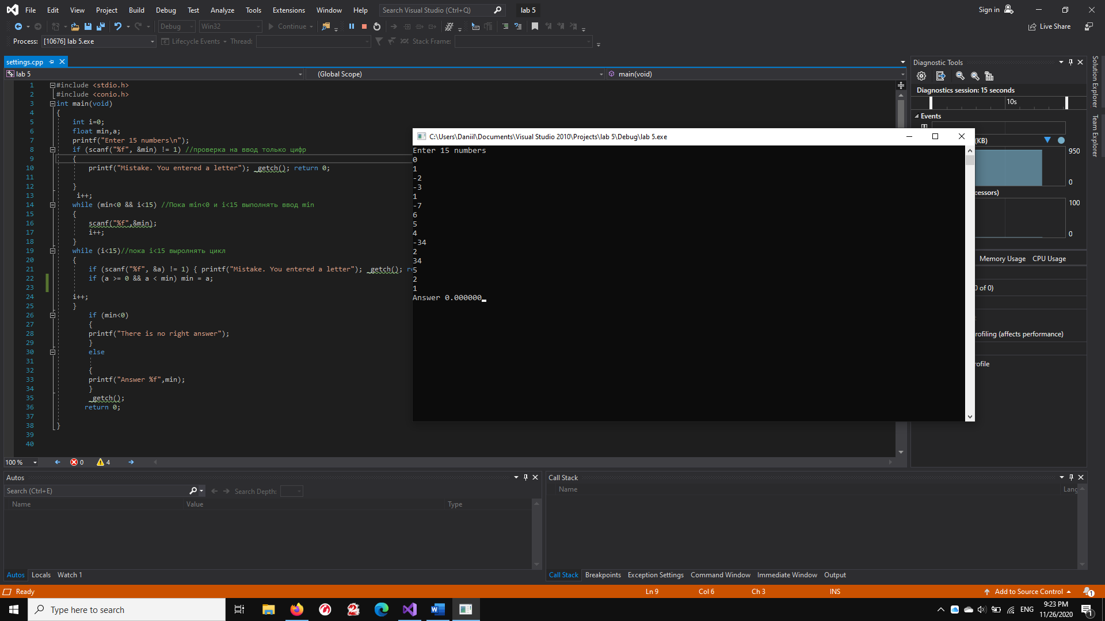

Задание 1 (с применением цикла for)

#include <stdio.h>

#include <conio.h>

int main(void)

{

int i=0;

float min,a;

printf("Enter 15 numbers\n");

if (scanf("%f", &min) != 1)

{

printf("Mistake. You entered a letter"); _getch(); return 0;

}

i++;

for (; min<0 && i<15; i++) scanf("%f", &min);

for (;i<15;i++)

{

scanf("%f",&a);

if (a>0 && a<min) { min=a; }

}

if (min<0)

{

printf("There is no right answer");

}

else if (min>=0)

{

printf("Answer %f",min);

}

_getch();

return 0;

}

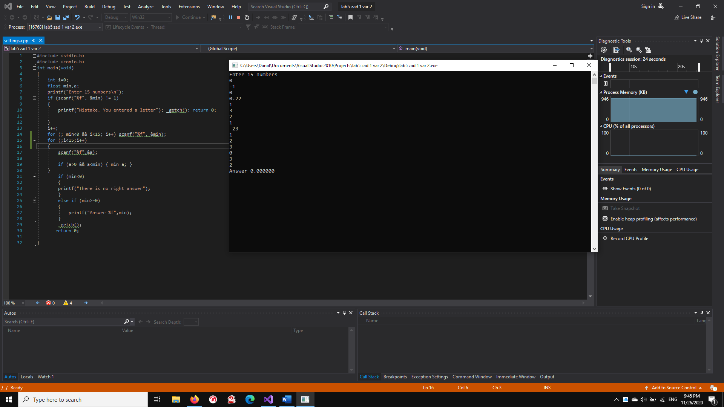

**Вывод:** научился использовать циклы while и for. Для написания сложных программ удобнее использовать for.

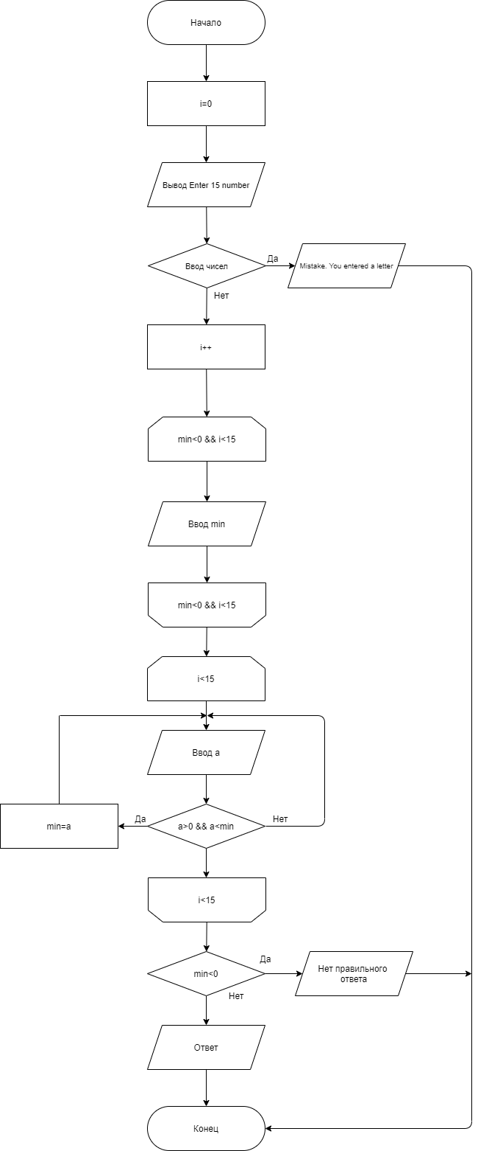

Блок-схема к заданию 1

**Задание 2**

Вычислить значения функции f (x) на отрезке [a;b] с шагом h, кроме x = a + 2*h.

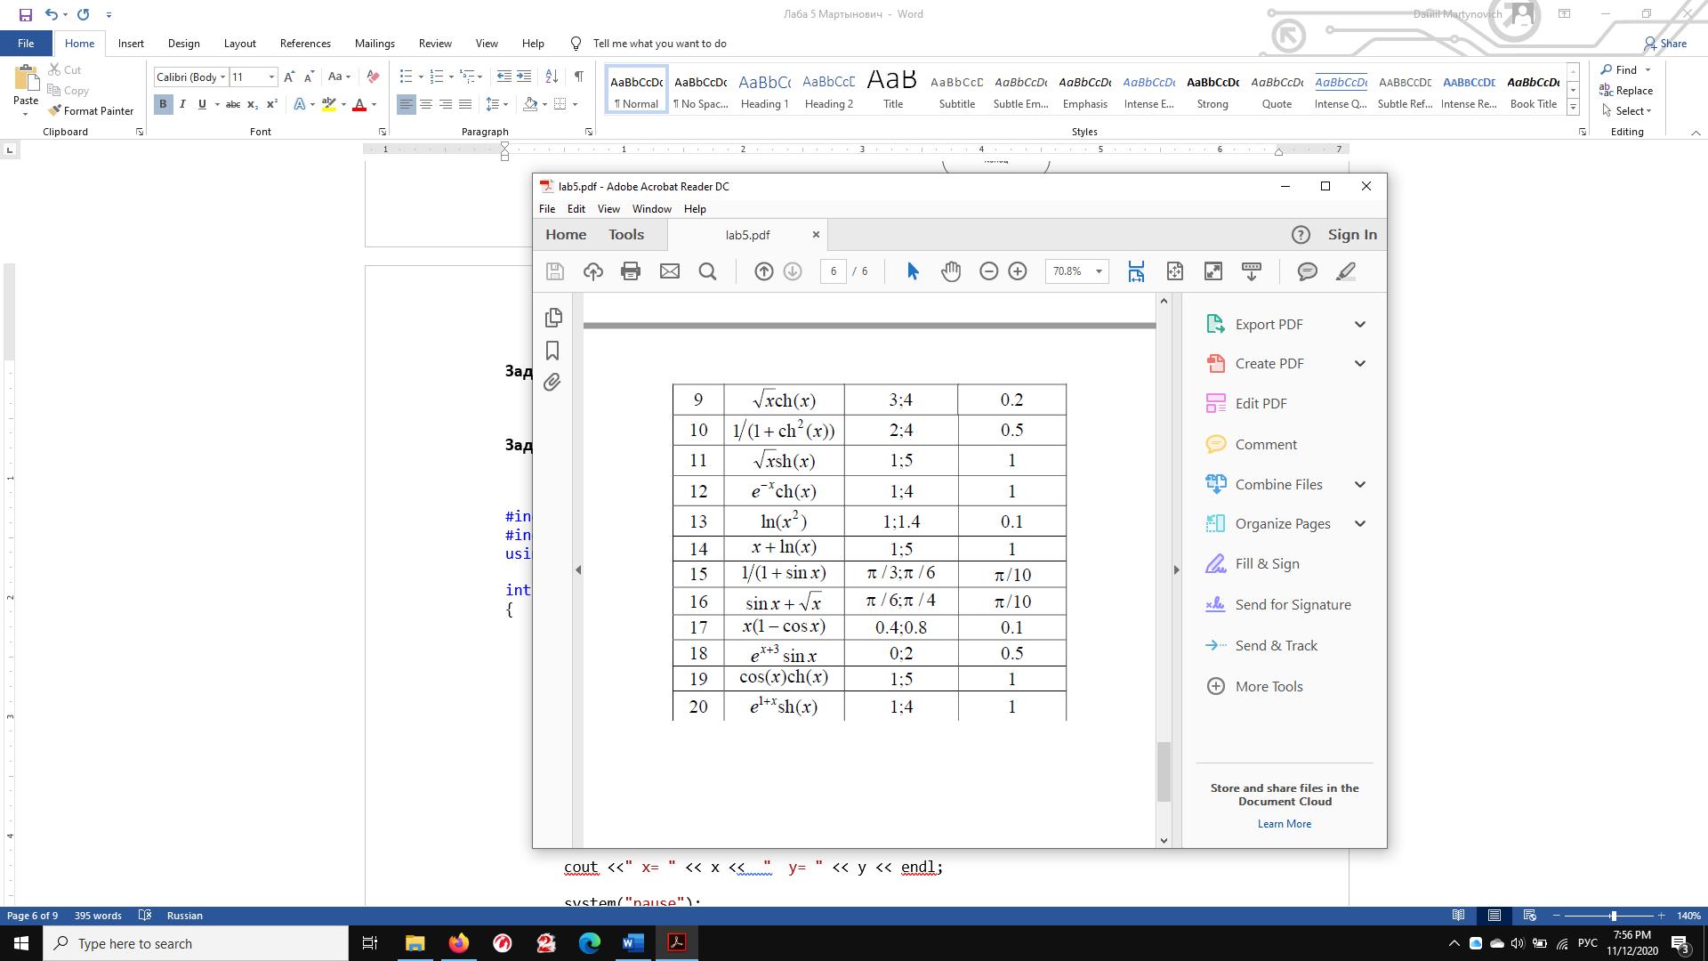

Задание 2 (с использованием do-while)

#include <iostream>

#include <math.h>

using namespace std;

int main()

{

double x,b,y;

b=4;

x=3;

do

{

if (x!=3+2*0.2)

{ y=sqrt(x)*cosh(x);}

x=x+0.2;

}

while(x<=b);

cout <<" x= " << x << " y= " << y << endl;

system("pause");

return 0;

}

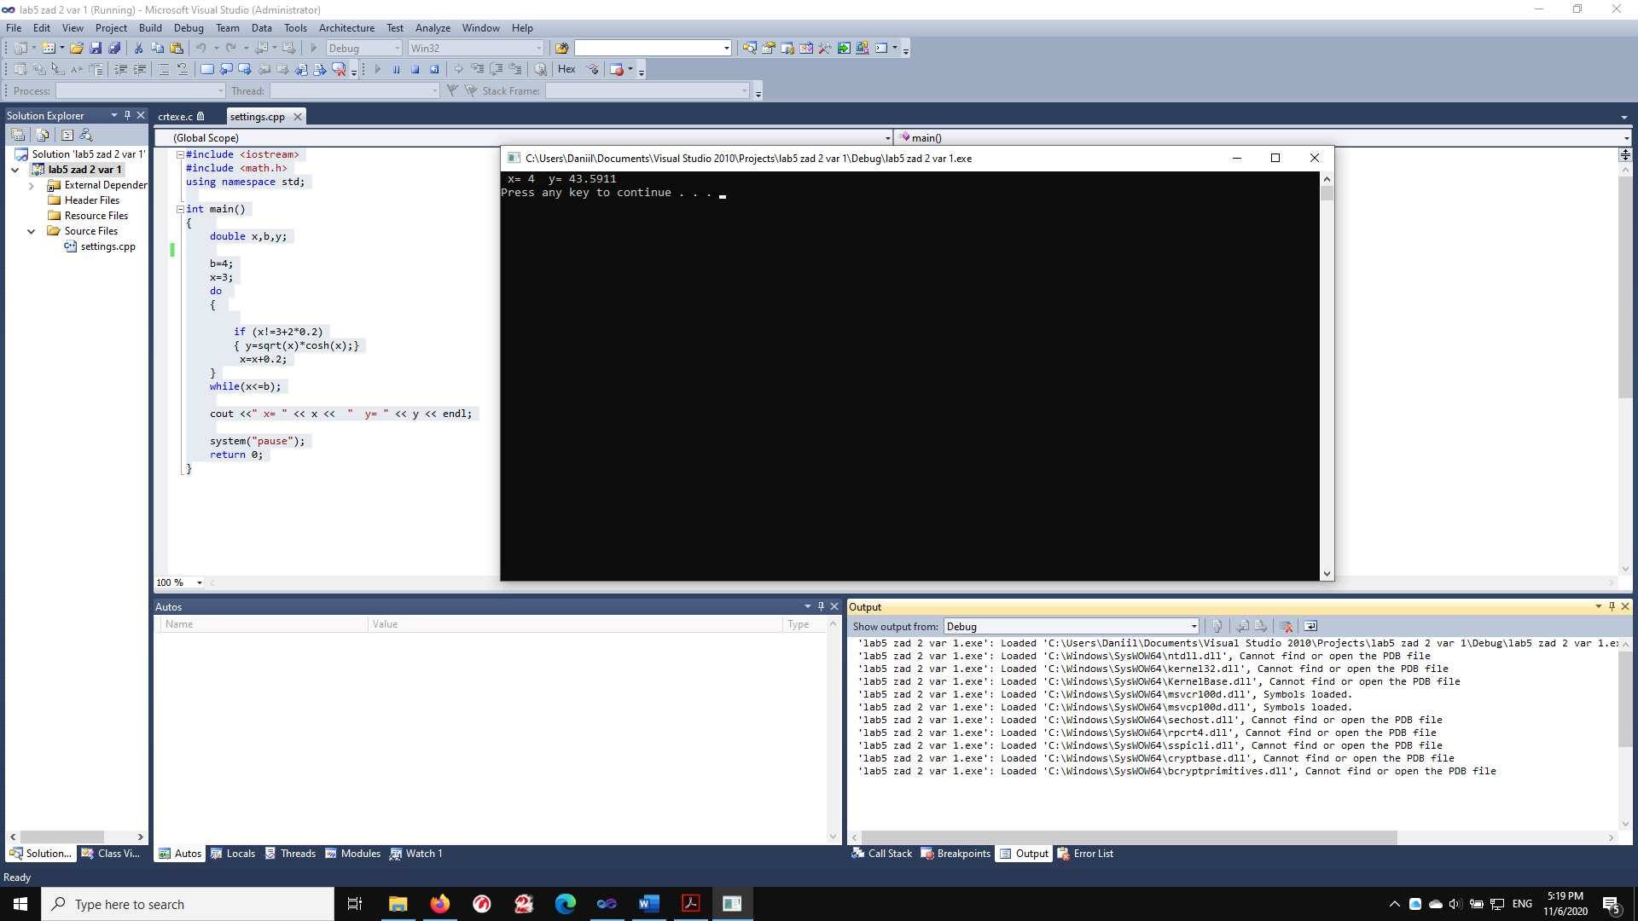

Задание 2 (с использованием break)

#include <iostream>

#include <math.h>

using namespace std;

int main()

{

double x,b,y;

b=4;

x=3;

do

{ if (x=3.4) break;

y=sqrt(x)*cosh(x);

x=x+0.2;

}

while(x<=b);

do

{ y=sqrt(x)*cosh(x);

x=x+0.2;}

while(x<b);

cout <<" x= " << x << " y= " << y << endl;

system("pause");

return 0;

}

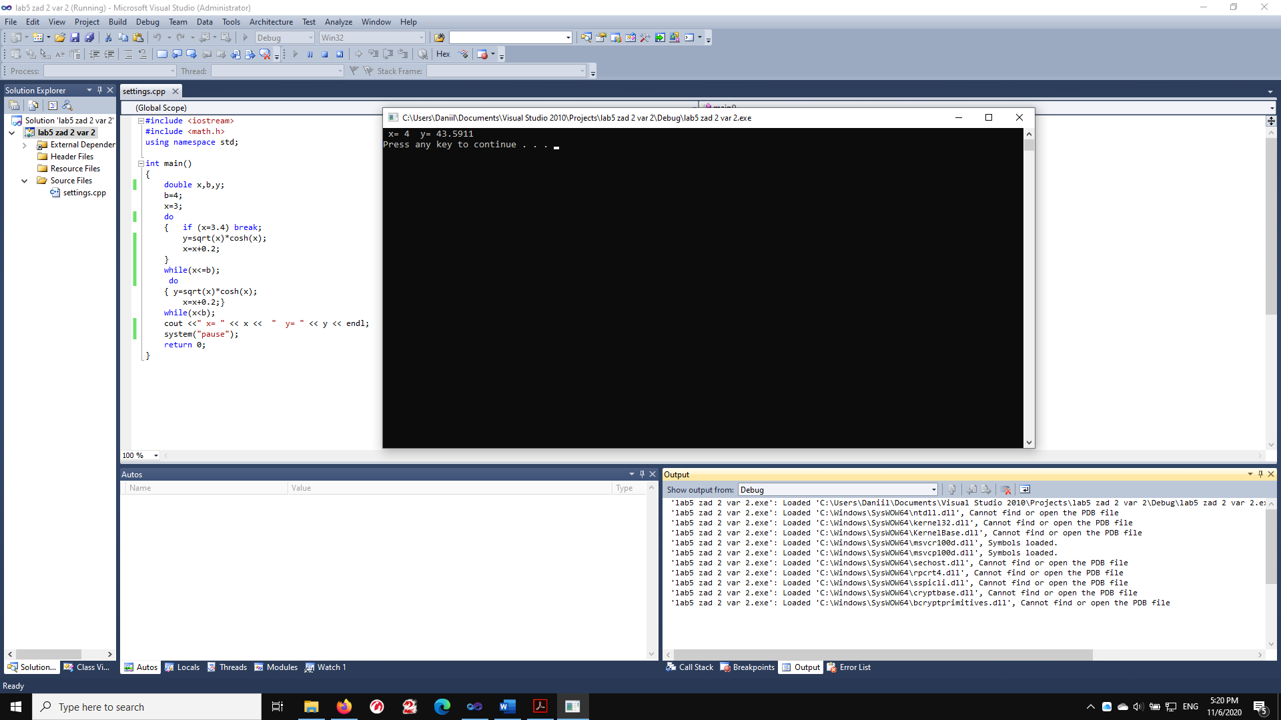

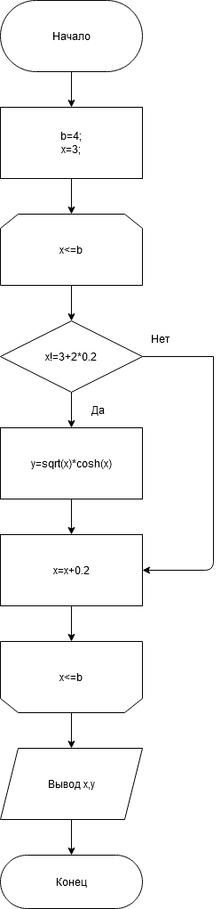Блок-схема к заданию 2

**Вывод**: научился использовать do-while и команды break, continue. Для написания сложных лучше не использовать break, continue так, как программа получается запутанная.